

Fundamentos de Ingeniería de Software

Profesor: Raimundo Vega/Juan Pablo Salazar

Ingeniería Civil Informática.

Universidad Austral de Chile

**Todo Transportes Casos de Uso Reales**

**Integrantes:** José Luis Acuña Oyarce.

Luis Barrientos Fajardo.

Kurt Poehler Widemann.

**Fecha**: 11 de julio de 2014.

Indice

# Introducción

Una de las formas más pragmáticas de anticipar el resultado del software son los casos de uso reales, ya que con esto el cliente puede conocer una primera versión de diseño concreto del caso de uso basado en las tecnologías particulares de entrada y salida, así como una visión general del proyecto.

Se presentará en este documento una descripción del caso de uso real, seguido de la interfaz que ocupa el mismo y una explicación bajo nivel de esta para su comprensión, y, finalmente, el curso normal de los eventos. La descripción del caso de uso viene dada por los siguientes campos:

**Caso de uso:** Nombre del caso de uso real.

**Actores:** Actores que participan del caso de uso.

**Propósito:** Objetivo del caso de uso.

**Resumen:** Breve reseña sobre cómo se comienza y continúa el caso de uso.

**Referencias:** Funciones y otros casos que estén implicados en el caso de uso.

# Casos de uso reales

## 2.1 Realizar Atención

### 2.1.1 Descripción

|  |  |
| --- | --- |
| **Caso de uso:** | Realizar Atención. |
| **Actores:** | Funcionario, cliente (iniciador). |
| **Propósito:** | Registrar al cliente potencial. |
| **Resumen:** | Este caso de uso comienza cuando el cliente solicita información al funcionario acerca de los cursos impartidos, éste registra al cliente en el sistema, y finalmente le proporciona la información requerida. |
| **Referencias:** | REQ01, REQ02, REQ03, REQ04. |

### 2.1.2 Interfaz

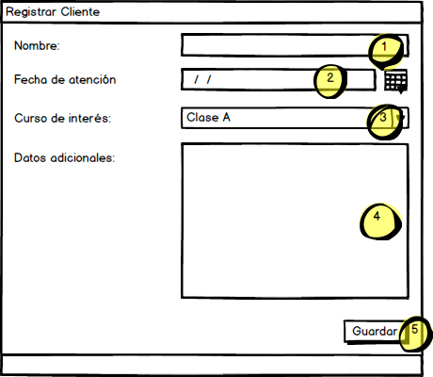

1. Se introduce el nombre del cliente.
2. Se introduce la fecha de atención (automático).
3. Se selecciona de la lista el curso de interés del cliente.
4. Se introducen datos adicionales sobre la consulta del cliente.
5. Se guardan los cambios.

### 2.1.3 Curso normal de los eventos

|  |  |
| --- | --- |
| **Actores** | **Sistema** |
| 1. El funcionario recibe al cliente en la oficina. |  |
| 2. Se ingresan los datos del cliente en los puntos **1**, **2**, **3** y **4** de la interfaz. |  |
| 3. Se presiona el botón **5** en la interfaz. |  |
|  | 4. Realiza el registro del cliente en la base de datos |

## Matricula estudiante

### 2.2.1. Descripción

|  |  |
| --- | --- |
| **Caso de uso:** | Matricular cliente |
| **Actores:** | Funcionario, cliente (iniciador). |
| **Propósito:** | Matricular a un cliente. |
| **Resumen:** | Este caso de uso comienza cuando el cliente entrega los diferentes documentos solicitados para el proceso de matrícula. Luego el funcionario los ingresa al sistema, y procede a registrar las clases teórica y práctica incluyendo el horario definido por el estudiante para ambas clases finalizando en el pago de la matrícula por parte del cliente. |
| **Referencias:** | REQ01, REQ02, REQ03, REQ04, REQ05, REQ06, REQ07, REQ08, REQ34, REQ35, REQ36, REQ37, REQ49, REQ50, REQ51, REQ58, REQ59, REQ60, REQ61. |

### C:\Users\Luzhow\Desktop\regisrar estudiante.png2.2.2. Interfaz

1. Se ingresan todos los datos correspondientes a la matrícula.
2. Se escoge en la lista un horario disponible.
3. Se tildan los documentos que hayan sido entregados.
4. Se adjudica una identificación a la matrícula y se tilda el cuadro si se realiza el pago.
5. Se presionan los botones para acceder a una tabla con la disponibilidad de horarios.
6. Se guarda la ficha del estudiante.

### 2.2.3. Curso normal de los eventos

|  |  |
| --- | --- |
| **Actores** | **Sistema** |
| 1. Ingresa un cliente con la intención de matricularse. |  |
| 2. El funcionario ingresa los datos correspondientes en la sección **1**. |  |
| 3. El funcionario selecciona los horarios teóricos y prácticos acordados con el cliente en la sección **2**. Para acordar el horario se presiona el botón **5** para ver la disponibilidad de estos. |  |
|  | 4. Despliega una tabla con los horarios disponibles. |
| 5. Se tildan todos los documentos entregados por el estudiante en la sección **3**. |  |
| 6. Una vez que el estudiante pague su matrícula, se tilda en la sección **4**. |  |
| 7. Se presiona el botón guardar. |  |
|  | 8. Hace registro de la ficha del estudiante en la base de datos. |

## 2.3. Examen Visual

### 2.3.1. Descripción

|  |  |
| --- | --- |
| **Caso de uso:** | Examen visual. |
| **Actores:** | Funcionario, Estudiante (iniciador). |
| **Propósito:** | Registrar resultados del examen visual. |
| **Resumen:** | Este caso de uso comienza cuando el estudiante se dirige a realizar el examen visual. Una vez concluido el examen, el funcionario registrará en el sistema los resultados. Si el estudiante falla el examen, el funcionario le solicitará una autorización oftalmológica que, una vez traída por el estudiante, será ingresada al sistema. |
| **Referencias:** | REQ02, REQ03, REQ04, REQ 54, REQ55 |

### 2.3.2 Interfaz

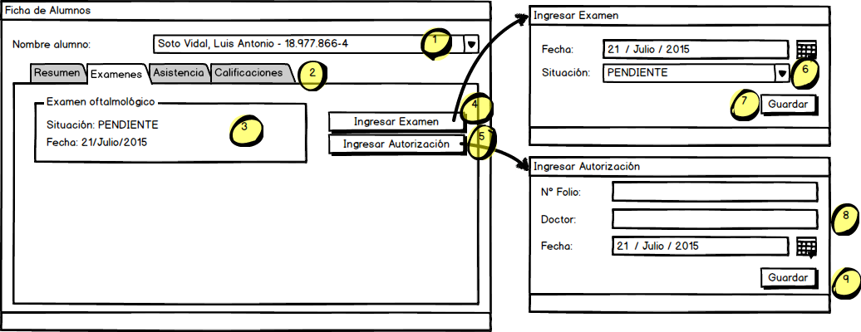

1. Se busca/selecciona el nombre del alumno

2. Las pestañas presentan un resumen en cada ámbito.

3. Situación de examen oftalmológico.

4. Botón que lleva a la ventana “Ingresar Examen”.

5. Botón que lleva a la ventana “Ingresar Autorización”.

6. Datos acerca de la fecha y situación del examen (aprobada, reprobada, pendiente).

7. Guarda los datos de la ventana y actualiza la ficha resumen.

8. Datos acerca de la autorización presentada por el estudiante.

9. Guarda los datos de la ventana y actualiza la ficha resumen.

### 2.3.3. Curso normal de los eventos

|  |  |
| --- | --- |
| **Actores** | **Sistema** |
| 1. Estudiante acuerda un horario con un funcionario. |  |
| 2. Funcionario ingresa a la Ficha de Alumnos, luego se va a la pestaña “Exámenes” en **2** |  |
|  | 3. Realiza el cambio de la pestaña por defecto a la pestaña Examenes |
| 4. Funcionario presiona el botón **4**. |  |
|  | 5. Despliega la ventana “Ingresar Examen” |
| 6. Se ingresa fecha del examen. En caso de ser una fecha próxima el examen quedará como “pendiente”, en otro caso la situación del examen será “aprobado” o “reprobado”. |  |
| 7. Se presiona el botón **7**. |  |
|  | 8. Registra la información en la base de datos. |
| 9. Si la situación del examen es “reprobada”, el estudiante trae una autorización oftalmológica externa. |  |
| 10. Funcionario ingresa información de la autorización en **8**. |  |
| 11. Funcionario presiona el botón **9**. |  |
|  | 9. Guarda la información en la base de datos y cambia la situación a “Autorizado”. |

## 2.4. Registro de Clase

### 2.4.1. Descripción

|  |  |
| --- | --- |
| **Caso de uso:** | Registro de clase. |
| **Actores:** | Profesor (iniciador), Funcionario. |
| **Propósito:** | Registrar asistencia y contenidos vistos en cada clase teórica. |
| **Resumen:** | Este caso de uso comienza cuando el profesor da comienzo a cada clase durante el transcurso del curso, este será el encargado de tomar nota de la asistencia y los contenidos vistos de cada clase realizada en un documento. Luego, este documento es entregado a un funcionario que deberá ingresar la información al sistema. |
| **Referencias:** | REQ28, REQ29, REQ30, REQ31, REQ32, REQ33, REQ34, REQ35, REQ36, REQ37, REQ38. |

### 2.4.2. Interfaz

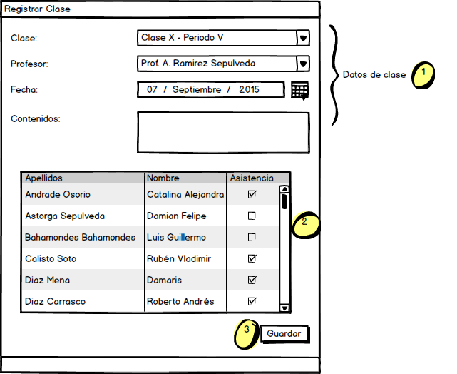

1. Datos de la clase

2. Tabla que contiene los alumnos del curso seleccionado y se puede marcar la casilla de asistencia.

3. Al presionar este botón se guarda la asistencia y contenidos ingresados.

### 2.4.3. Curso normal de los eventos

|  |  |
| --- | --- |
| **Actores** | **Sistema** |
| 1. Funcionario recibe el documento con la información a ingresar por el profesor. |  |
| 2. Funcionario rellena los campos de la sección **1**. |  |
| 3. Funcionario ingresa la asistencia en la sección **2**. |  |
| 4. Funcionario presiona el botón **3**. |  |
|  | 5. Registra contenidos de clase y asistencia en la base de datos. |

## 2.5 Realizar Evaluación

### 2.5.1 Descripción

|  |  |
| --- | --- |
| **Caso de uso:** | Realizar Evaluación |
| **Actores:** | Profesor (iniciador), Funcionario, Estudiante. |
| **Propósito:** | Realizar evaluación del examen teórico. |
| **Resumen:** | Este caso de uso comienza cuando el profesor da comienzo a la evaluación de los exámenes teóricos preliminares, esto se repite durante el transcurso del curso y más tarde al final del curso el profesor debe de evaluar la evaluación final del curso para que de esta manera el estudiante pueda ingresar al módulo práctico. El funcionario debe de registrar en el sistema los resultados de los exámenes e indicar al estudiante si pasó o no al módulo práctico. |
| **Referencias:** | REQ22, REQ23, REQ24, REQ25, REQ26, REQ27, REQ54, REQ55. |

### 2.5.2 Interfaz

### 2.5.3 Curso normal de los eventos

## 2.6 Clase Práctica

### 2.6.1 Descripción

|  |  |
| --- | --- |
| **Caso de uso:** | Clase Práctica |
| **Actores:** | Funcionario (iniciador), Estudiante, Profesor. |
| **Propósito:** | Gestionar las clases prácticas realizadas por la empresa. |
| **Resumen:** | El caso de uso comienza cuando el funcionario revisa en el sistema que el estudiante no posea deuda alguna, de tenerlas le solicita a éste último que entregue lo faltante. Después el funcionario ingresa los distintos datos de la clase práctica al sistema (nombre del estudiante, del profesor, entre otros). Luego de haber hecho eso el funcionario le pide al profesor encargado que le otorguen los datos de su clase. El caso de uso finaliza cuando el funcionario recibe la confirmación del estudiante sobre el contenido y fecha de la clase y la ingresa al sistema. |
| **Referencias:** | REQ05, REQ06, REQ45, REQ46, REQ47, REQ48, REQ50, REQ51, REQ52, REQ53. |

### 2.6.2 Interfaz

### 2.6.3 Curso normal de los eventos

## 2.7 Clase Cambio Rueda

### 2.7.1 Descripción

|  |  |
| --- | --- |
| **Caso de uso:** | Clase cambio rueda |
| **Actores:** | Funcionario, Profesor Práctica, Estudiante (iniciador). |
| **Propósito:** | Planificar y registrar datos de la clase de cambio de rueda. |
| **Resumen:** | Este caso de uso comienza cuando el estudiante de la Clase B pide realizar su clase indicando su horario de preferencia. Luego, el funcionario ingresa la fecha de asistencia al sistema. Llegada la fecha, el profesor realiza la clase y notifica los datos de esta al funcionario. Finalmente, el funcionario ingresará los datos de la clase al sistema. |
| **Referencias:** | REQ34, REQ35, REQ36, REQ37, REQ38, REQ45, REQ46, REQ47, REQ48. |

### 2.7.2 Interfaz

### 2.7.3 Curso normal de los eventos

## 2.8 Clase Cambio Rueda

### 2.8.1 Descripción

|  |  |
| --- | --- |
| **Caso de uso:** | Creación de horarios |
| **Actores:** | Funcionario administrativo (iniciador). |
| **Propósito:** | Crear y administrar los horarios de las clases teóricas y prácticas. |
| **Resumen:** | Este caso de uso comienza antes de iniciar un nuevo periodo de clases. El funcionario administrativo ingresa las fechas indicadas de las clases teóricas y sus contenidos asociados al sistema, generando una carta Gantt. El funcionario administrativo ingresa los horarios de las clases prácticas, generando una tabla de horarios. |
| **Referencias:** | REQ34, REQ35, REQ36, REQ37, REQ38. |

### 2.8.2 Interfaz

### 2.8.3 Curso normal de los eventos